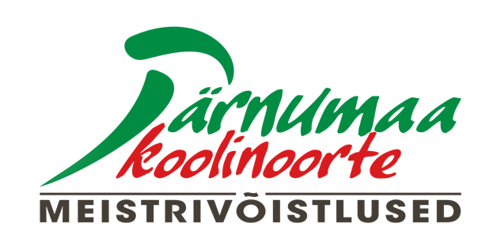

**PÄRNUMAA KOOLINOORTE JALGPALL**

*Juhend*

1. **EESMÄRK**
   1. Elavdada JALGPALLI harrastamist;
   2. Selgitada välja koolinoorte meistrid;
   3. Populariseerida spordiala Pärnumaa koolinoorte seas;
   4. Propageerida sporti kui tervislikku eluviisi;
   5. Koolinoortele võistlusvõimaluste loomine ning vaba aja sisustamine.
2. **AEG JA KOHT**

**18.09.2025. 4-6 KL MAAKOOLID KILINGI-NÕMME G KELL 10.00**

**01.10.2025. 7-9 KL MAAKOOLID VÄNDRA G KELL 10.00**

**08.10.2025. 7-9 KL PÄRNU KOOLID MAI STAADION KELL 11.00**

**14.10.2025. 10-12 KL PÄRNUMAA MV MAI STAADION KELL 11.00**

1. **JUHTIMINE**
   1. Peakorraldaja on Pärnumaa Spordiliit koostöös koolidega.
2. **OSALEMINE**
   1. Osaleda võivad kõik Pärnu maakonnas registreeritud koolide võistkonnad;
   2. Registreerimistähtaeg hiljemalt on**: 15.09.2025 (4-6 KL) TEISED 26.09.2025**
   3. **Registreerimine läbi emaili: pmksl.koolisport@gmail.com**
   4. Laste tervisliku seisukorra eest vastutab kaasa tulnud õpetaja/kooli töötaja;
   5. Muudatused
3. **VÕISTLUSTE SÜSTEEM JA REEGLID**
   1. **Mängitakse turniiri süsteemis lähtudes jalgpallis kehtivatest reeglitest.**
   2. Üldjuhul toimub võistlus turniirisüsteemis.
   3. Muud täpsustused võistluspaigas enne võistluste algust kohapeal.
   4. 4-6 kl P (6+1) väljakul ja võistkonna max. suurus **8 liiget**
   5. 7-9 kl P (7+1) väljakul ja võistkonna max. suurus **9 liiget**
   6. 10-12 kl P (6+1) väljakul ja võistkonna max. suurus **9 liiget**
   7. **Mängitakse poolel väljakul.**
   8. **2x5m väravad.**
   9. **Mängu aega 2x kuni 12 minutit või lepitakse kokku enne algust koha peal.**
   10. **Suluseisu ei fikseerita.**
4. **TRAHVID JA PROTEST**
   1. **Lahendatakse koha peal.**
5. **AUTASUSTAMINE**
   1. **I-III koht medal, auhind. Karikas ja diplom võitjale koolile.** Kui registreerub vähem võistkondi kui 3 erinevatest koolidest võistlust ei toimu.
6. **MAJANDAMINE**
   1. Võistlus on Pärnu linna ja maakonna koolidele tasuta.
7. **ÜLDISELT**
   1. Kõik käesoleva juhendiga määratlemata küsimused lahendab võistluste peakohtunik koos Pärnumaa Spordiliidu esindajaga;
   2. Lisainfo:
      1. Pärnumaa Spordiliit –Ene Saagpakk, [pmksl.koolisport@gmail.com](mailto:pmksl.koolisport@gmail.com) 5297627.